

MANUAL DE INSTALACIÓN DE SERVIDOR PARA XMPP

Administración de Servicios en Red

Integrates:

Campos Gómez Fernanda Ivette

Hernández López César Erick

Ruiz Pérez Alejandro

EQUIPO 5

**ACERCA DEL PROTOCOLO XMPP**

Extensible Messaging and Presence Protocol (XMPP) es una tecnología XML abierta para la comunicación en tiempo real, que potencia una amplia gama de aplicaciones que incluyen mensajería instantánea, presencia y colaboración. [1]

XMPP es un protocolo es decir una conjunto de estándares que permite que los sistemas se comuniquen entre sí, el protocolo originalmente se llamaba Jabber, fue creado en 1988 por Jeremie Miller. Actualmente el protocolo es capaz de soportar entre otras cosas videoconferencias, transmisión de archivos, también puede soportar bases de datos para almacenar distintos datos para la administración.

Debido a que es un protocolo abierto y confiable grandes empresas como Whatsapp, Facebook , Google las utilizan, una dato importante es que funciona de manera descentralizada, está documentado y puede ser usado en cualquier proyecto como un medio de comunicación.

Debido a lo anterior existe una buena cantidad de clientes que utilizan este protocolo de entre los cuales destacan algunos, para este proyecto hemos utilizado pidgin para el cliente de escritorio y xabber para el cliente móvil.

Finalmente una ventaja más del protocolo XMPP es que permite a otros protocolos conectarse por lo que el usurio puede establecer comunicación con multiples servicios como el SMS y correo electrónico.[2]

**ACERCA DE EJABBERD**

Ejabberd es un servidor de mensajería instantánea libre escrito en el lenguaje de programación Erlangl, es multiplataforma, distribuido y se basa en estándares abiertos de comunicación en tiempo real.

Ejabberd ofrece algunas características como modularidad, seguridad y puede ser administrado a través de un cliente WEB, también ofrece servicios de bases de datos tanto una interna llamada Mnesia como externa con las bases de datos más utilizadas como MySQL, PostgreSQL, ORACLE, SQLite, entre otras. [3]

**INSTALACIÓN**

1.Para proceder con la instalación se debe verificar que los puertos 5280, 4560, 5299 estén disponibles.

2. Si no se cuenta con los paquetes de instalación en su distribución de ubuntu se deben de traer de las siguiente manera en este caso he usado el siguiente repositorio pero existen varias fuente.

**sudo wget -O ejab.tgz://www.process-one.net/dpwnloads/downloads-action.php?file=/ejabberd/18.01/ejabberd-18.01.tgz**

3. El siguiente paso es desempaquetar el servicio con los siguientes permisos:

**tar -xvzf ejab.tgz**

4. Nos movemos al siguiente directorio.

**cd ejabberd-18.01/**

5. Ejecutamos el siguiente comando para instalar nuestro paquete.

**make install**

6. Iniciamos Ejabberd con el siguiente comando y preguntamos por su estatus para saber si está activo.

**ejabberdctl start**

**sudo service ejabberd status**

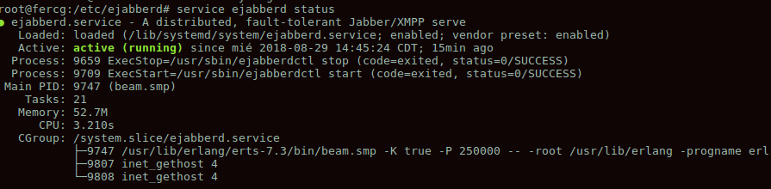

El otro modo más directo de instalar si es que se tiene el paquete ya dentro de su distribución de ubuntu en ese caso se procede de la siguiente manera.

**sudo apt-get update**

**sudo apt-get install ejabberd**



**NOTA DE INSTALACIÓN.**

La instalación presentada aquí ejecuta el servicio ejabberd de forma básica, ejabberd como se ha mencionado tiene la capacidad de instalar un cliente web el cual se ve con mayor detalle en el manual de configuración de ejabberd, también si se requiere que el servidor persista datos se le debe de configurar una base de datos, para este ejercicio se eligió MySql para poder almacenar las conversaciones y otros datos requeridos para este trabajo, finalmente el manual de configuración también explica a detalle cómo configurar un nuevo dominio y agregarle clientes.

**BIBLIOGRAFÍA**

**[1]** [**https://xmpp.org/about/**](https://xmpp.org/about/)

**[2]** [**https://hipertextual.com/archivo/2014/07/protocolo-xmpp/**](https://hipertextual.com/archivo/2014/07/protocolo-xmpp/)

**[3]** [**https://docs.ejabberd.im/admin/introduction/**](https://docs.ejabberd.im/admin/introduction/)